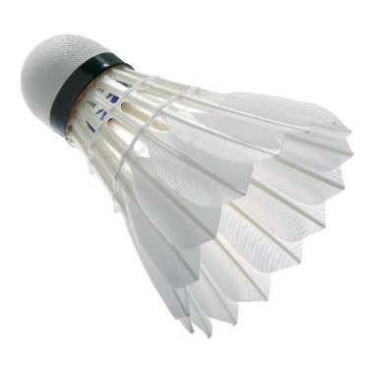
BCHT

10 Allée des Dames

07300 TOURNON SUR RHONE

www.bcht.fr

contact@bcht.fr
Tel : 06 68 42 60 54

Le BCHT organise son
stage de reprise adultes
les 26, 27 et 28 août
Ouvert à tous les licenciés FFBad (Niveau de P à N)

HORAIRES ET LIEU
- Vendredi 26 Aout de 19h à 22h
- Samedi 27 et dimanche 28 Août de 9h à 17h
Le stage aura lieu au gymnase Jeannie Longo à Tournon-sur-Rhône

ENCADREMENT
Sylvain SPEL (DESJEPS Badminton)

TARIFS  Licenciés FFBad………………………50 €  Adhérents BCHT…………………… 40 €  BCHT Famille (Valable pour une deuxième inscription) ………….. 30 €  Tarif Journée ………………….. 25 € |  | INSCRIPTIONS  Date limite le 18 Août.  Fiche d’inscription + règlement :  - A remettre à un membre du CA ou à un des encadrants  - A envoyer à l’adresse du club

BCHT

10 Allée des Dames

07300 TOURNON SUR RHONE

www.bcht.fr
contact@bcht.fr

Tel : 06 68 42 60 54

STAGE DE REPRISE ADULTES (9ème édition)
FICHE D’INSCRIPTION

Renseignements

Nom : …………………………………………………………… Prénom :…………………………………………………

Né(e) le : ……………………………………………………… N° de licence : …………………………………………

Club si non-BCHT : ……………………………………………………………………………………………………………

Tél. portable : ………………………………

Adresse électronique: ………………………………………………………………………………………………………

Tarif : ☐ Licencié FFBaD ☐ Adhérents BCHT ☐ Adhérents BCHT - Famille

Informations

Le stage se déroule au gymnase Jeannie Longo de Tournon Sur Rhône les :
- Vendredi 26 Août de 19h à 22h
- Samedi 27 Août de 9h à 17h
- Dimanche 28 Août de 9h à 17h
La date limite d’inscription est fixée au 18 Août

Le stage est ouvert à tous les licenciés FFBad, quel que soit le classement:
- Vétérans/Séniors/Juniors
- Cadets / Minimes si évoluant déjà en compétition Adultes et après accord des entraineurs. Tout joueur dont le responsable légal n’aura pas fourni un dossier complet ne pourra participer au stage.

Chaque joueur peut pour chacun des exercices choisir s'il souhaite l’exécuter en simple ou en double.

Prévoir : Tenue de sport, chaussures d’intérieur, matériel de badminton, bouteille d’eau.
Les repas pourront se faire sur place les midis, ils sont à prévoir par les joueurs.

Les gestes barrière et règles sanitaires en vigueur à la date du stage devront être respectés

POUR LES STAGIAIRES MINEURS

Autorisation Parentale

Je soussigné(e), Monsieur, Madame ……………………………………………………………… représentant légal de ………………………………………………………………… autorise mon enfant à participer aux activités de l’association dans le cadre du stage. En cas d’urgence, j’autorise par ailleurs pour mon enfant toute intervention médicale qui pourrait s’avérer nécessaire.

Aspects médicaux

Allergie(s) connue(s) : ……………………………………………………………………………………….……………………

Autres points utiles à signaler : ………………………………………………………………………………………………..

Droit à l’image

Je soussigné(e), Monsieur et Madame…………………………………………………………………………… représentants légaux autorisent l’utilisation des photos ou des images filmées de mon enfant dans le cadre de :
- Productions de documents de formations d'entraîneurs,
- Des opérations de communication avec les partenaires ou les médias
- Des supports web du BCHT.
Lesdites images ne pourront pas être utilisées en dehors de ce cadre.

Personnes à prévenir en cas d’urgence :

Père

Nom : …………………………………….. Prénom : …………………………..

Tél Domicile : ………………………….. Tél Portable : ………………………….. Tél Travail : ………………………….

Mère

Nom : …………………………………….. Prénom : …………………………..

Tél Domicile : ………………………….. Tél Portable : ………………………….. Tél Travail : ………………………….

Date : …………………… Signature

